Министерство образования и науки Пермского края
ГБПОУ «Нытвенский многопрофильный техникум»

ПАКЕТ
ЭКЗАМЕНАЦИОННЫХ МАТЕРИАЛОВ
ВЫПУСКНОГО КВАЛИФИКАЦИОННОГО ЭКЗАМЕНА
ПО ОБРАЗОВАТЕЛЬНОЙ ПРОГРАММЕ ПРОФЕССИОНАЛЬНОГО ОБУЧЕНИЯ

профессии 18511 «Слесарь по ремонту автомобилей»

ВТОРОЙ ЭТАП
(практическая квалификационная работа)

1 | 2
Рассмотрено на заседании ПЦК  Протокол № _____  от «____»_______________2020г.  ____________ Давиденко Л.И. | Согласовано  зам. директора по УМР  _____________ Мялицина Т.Г.  «____»_____________2020г.

Нытва, 2020
Министерство образования и науки Пермского края
ГБПОУ «Нытвенский многопрофильный техникум»

ВЫПУСКНОЙ КВАЛИФИКАЦИОННЫЙ ЭКЗАМЕН
по профессии 18511 «Слесарь по ремонту автомобилей»

ИНСТРУКЦИЯ
НА ВЫПОЛНЕНИЕ ЗАДАНИЙ
ВТОРОГО ЭТАПА
выпускного квалификационного экзамена
(практическая квалификационная работа)

- Внимательно прочитай инструкцию.

- Внимательно ознакомься с содержанием пакета экзаменационных материалов выпускного квалификационного экзамена, в который вложено:
  - титульный лист
  - данная инструкция
  - задание второго этапа (практическая квалификационная работа) в виде практической работы
  - критерии оценки практической квалификационной работы.

- Правила выполнения второго этапа (практической квалификационной работы):
  - вначале внимательно прочитай задание, не торопись!
  - продумай последовательность выполнения задания
  - подготовь инструменты, необходимые для выполнения задания
  - помни о технике безопасности!
  - приступай к работе тогда, когда готов её выполнить
  - повтори последовательность выполненного задания и представь работу комиссии
  - время выполнения практической квалификационной работы – 1 час.

ЖЕЛАЕМ УСПЕХА!

Министерство образования и науки Пермского края
ГБПОУ «Нытвенский многопрофильный техникум»

ВТОРОЙ ЭТАП
выпускного квалификационного экзамена
(практическая квалификационная работа)

Билет №1
Газораспределительный механизм.

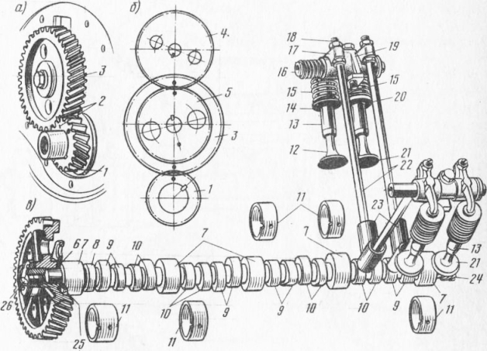

- Напишите детали составляющие ГРМ.
- Опишите действия при регулировке ГРМ.
- Техника безопасности при регулировке ГРМ.

Время выполнения 1 час. Ответ отправлять на эл.адрес vav.npet@mail.ru

Преподаватель Верзунов А.В.

Министерство образования и науки Пермского края
ГБПОУ «Нытвенский многопрофильный техникум»

ВТОРОЙ ЭТАП
выпускного квалификационного экзамена
(практическая квалификационная работа)

Билет 2.
Кривошипно шатунный механизм.
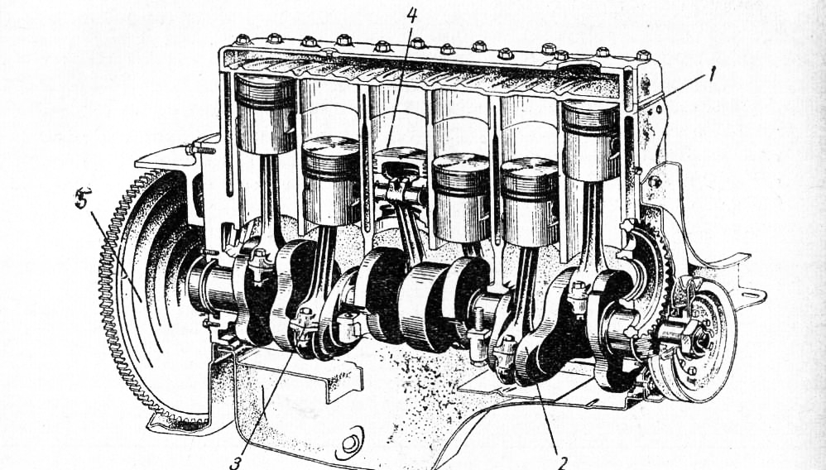

- Напишите детали составляющие КШМ.
- ТБ. При капитальном ремонте двигателя.

Время выполнения 1 час. Ответ отправлять на эл.адрес vav.npet@mail.ru

Преподаватель Верзунов А.в.

Министерство образования и науки Пермского края
ГБПОУ «Нытвенский многопрофильный техникум»

ВТОРОЙ ЭТАП
выпускного квалификационного экзамена
(практическая квалификационная работа)

Билет №3
Система смазки.
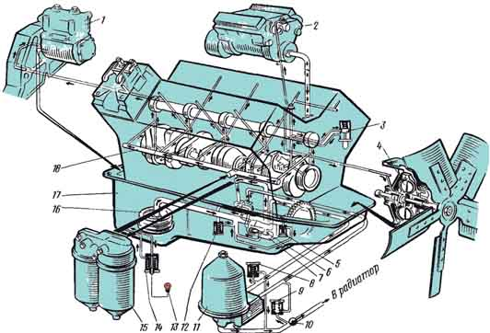
- Напишите составляющие системы смазки автомобиля камаз.
- Напишите ваши действия при ТО-2 по системе смазки.
- ТБ при ТО-2 системы смазки.

Время выполнения 1 час. Ответ отправлять на эл.адрес vav.npet@mail.ru

Преподаватель Верзунов А.В.

Министерство образования и науки Пермского края
ГБПОУ «Нытвенский многопрофильный техникум»

ВТОРОЙ ЭТАП
выпускного квалификационного экзамена
(практическая квалификационная работа)

Билет№4
Система охлаждения.

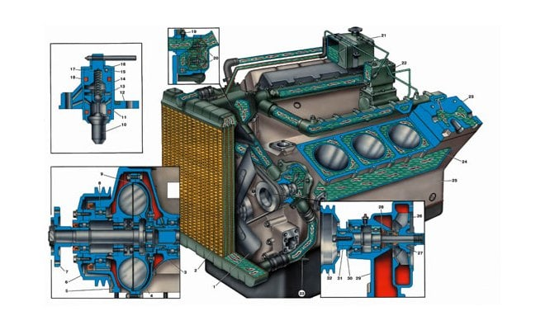
- Напишите составляющие системы охлаждения.
- Опишите принцип работы системы охлаждения.
- ТО системы охлаждения.
- ТБ при ТО системы охлаждения.

Время выполнения 1 час. Ответ отправлять на эл.адрес vav.npet@mail.ru

Преподаватель Верзунов А.в.

Министерство образования и науки Пермского края
ГБПОУ «Нытвенский многопрофильный техникум»

ВТОРОЙ ЭТАП
выпускного квалификационного экзамена
(практическая квалификационная работа)

Билет №5
Система питания.

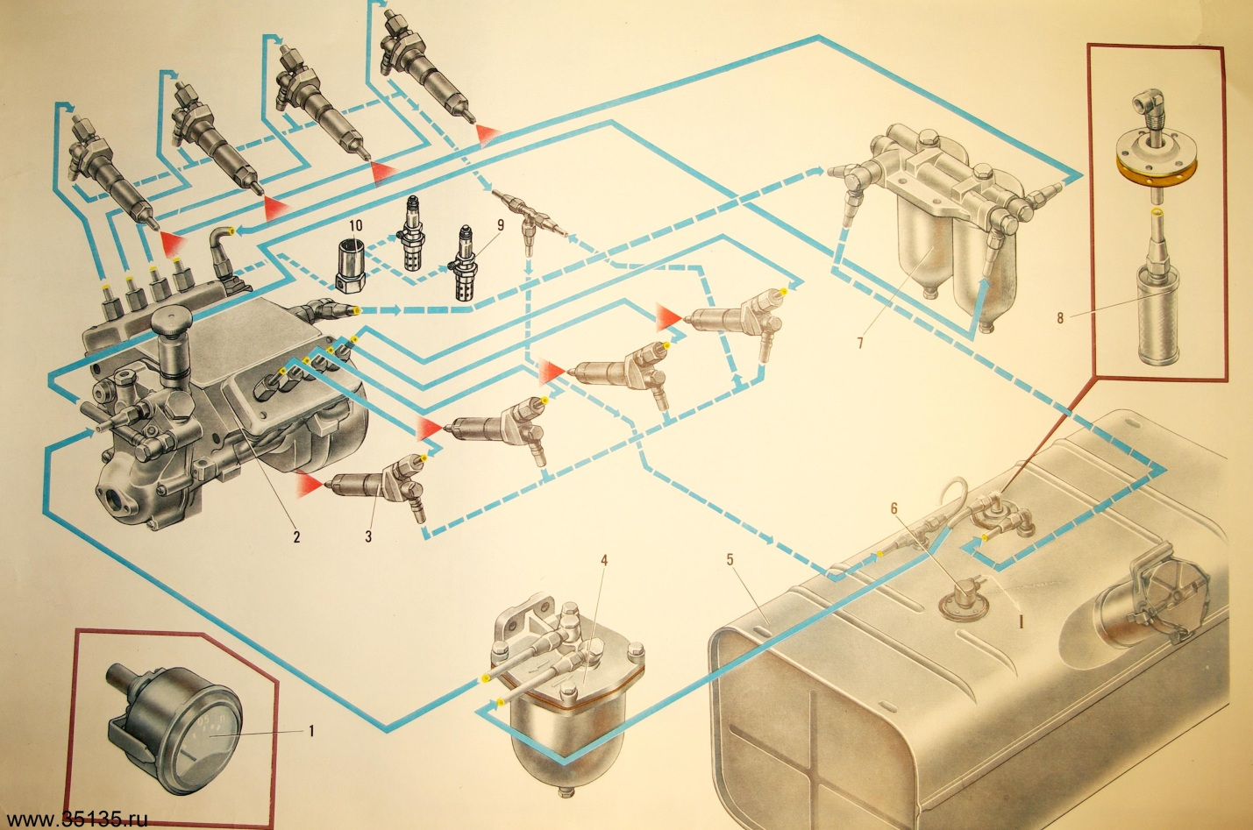
1.Напишите составляющие системы питания автомобиля КАМАЗ.
2.ТО системы питания.
3. ТБ при ТО системы питания.

Время выполнения 1 час. Ответ отправлять на эл.адрес vav.npet@mail.ru

Преподаватель Верзунов А.в.

Министерство образования и науки Пермского края
ГБПОУ «Нытвенский многопрофильный техникум»

ВТОРОЙ ЭТАП
выпускного квалификационного экзамена
(практическая квалификационная работа)

Билет №6
Муфта сцепления автомобиля
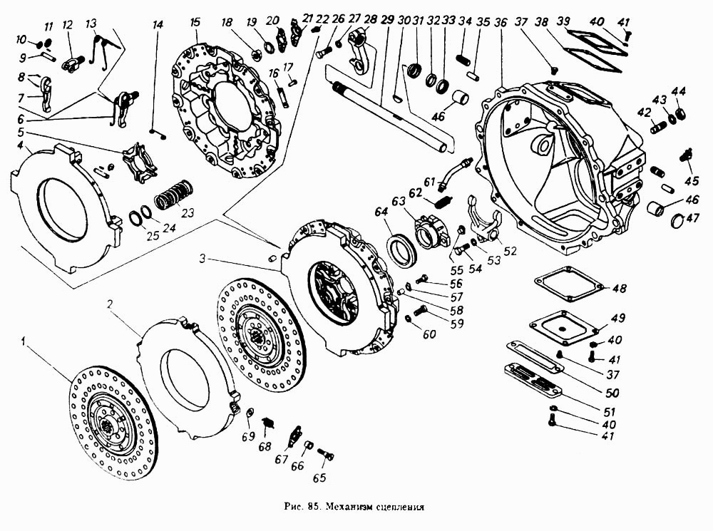
- Напишите составляющие муфты сцепления. а\м КАМАЗ.
- Опишите признаки неисправности муфты сцепления.
- ТО муфты сцепления.
- ТБ при ремонте муфты сцепления.

Время выполнения 1 час. Ответ отправлять на эл.адрес vav.npet@mail.ru

Преподаватель Верзунов А.в.

Министерство образования и науки Пермского края
ГБПОУ «Нытвенский многопрофильный техникум»

ВТОРОЙ ЭТАП
выпускного квалификационного экзамена
(практическая квалификационная работа)

Билет №7
Коробка передач
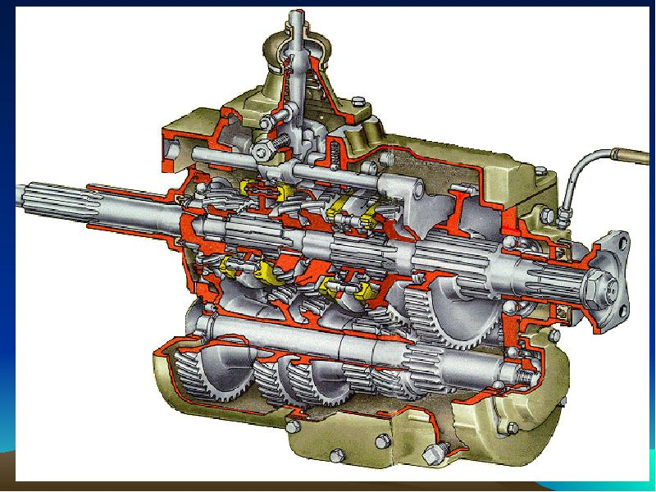

- Напишите составляющие КПП.
- Тех Обслуживание. КПП
- ТБ при ремонте КПП.

Время выполнения 1 час. Ответ отправлять на эл.адрес vav.npet@mail.ru

Преподаватель Верзунов А.в.

Министерство образования и науки Пермского края
ГБПОУ «Нытвенский многопрофильный техникум»

ВТОРОЙ ЭТАП
выпускного квалификационного экзамена
(практическая квалификационная работа)

Билет№8
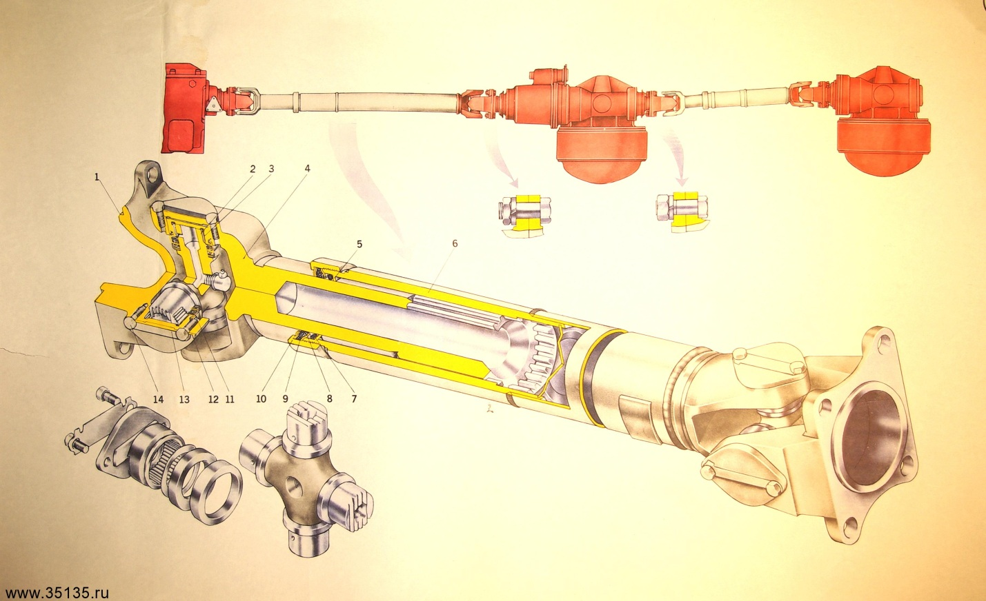

1. Напишите назначение карданного вала.
2. Напишите составляющие карданного вала.
3. Периодичность ТО карданного вала.

Время выполнения 1 час. Ответ отправлять на эл.адрес vav.npet@mail.ru

Преподаватель Верзунов А.в.

Министерство образования и науки Пермского края
ГБПОУ «Нытвенский многопрофильный техникум»

ВТОРОЙ ЭТАП
выпускного квалификационного экзамена
(практическая квалификационная работа)

Билет №9
Ведущий мост.
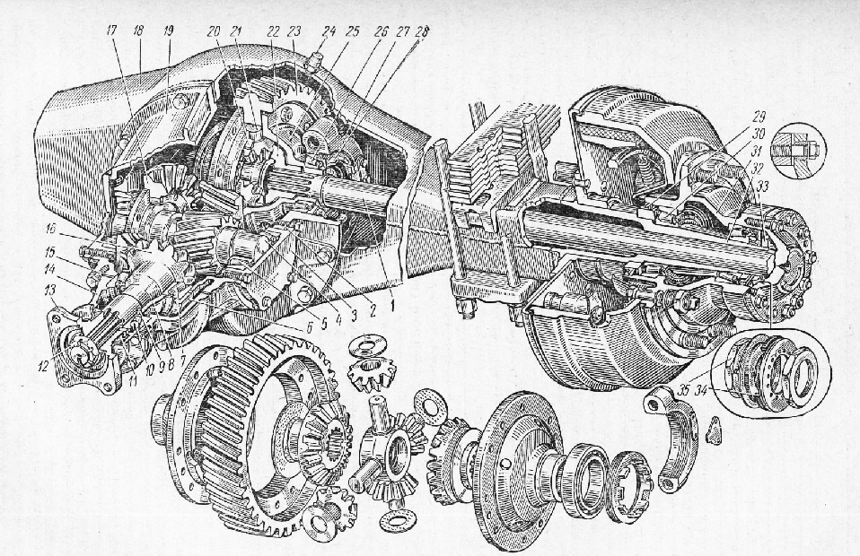
- Напишите основные составляющие ведущего моста а\м КАМАЗ.
- ТО ведущего моста
- ТБ при ремонте редуктора.

Время выполнения 1 час. Ответ отправлять на эл.адрес vav.npet@mail.ru

Преподаватель Верзунов А.в.

Министерство образования и науки Пермского края
ГБПОУ «Нытвенский многопрофильный техникум»

ВТОРОЙ ЭТАП
выпускного квалификационного экзамена
(практическая квалификационная работа)

Билет №10
Рулевое Управление автомобиля.
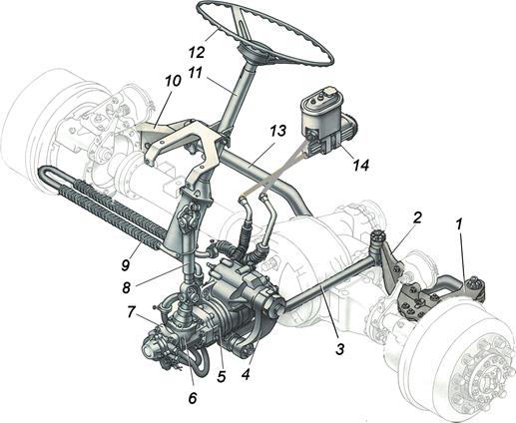
- Напишите какие детали и агрегаты обозначены цифрами.
- Напишите что выполняется и проверяется при ЕТО, ТО-1, ТО-2.
- Опишите наиболее частые неисправности рулевого управления автомобиля камаз.

Время выполнения 1 час. Ответ отправлять на эл.адрес vav.npet@mail.ru

Преподаватель Верзунов А.в.

Министерство образования и науки Пермского края
ГБПОУ «Нытвенский многопрофильный техникум»

ВТОРОЙ ЭТАП
выпускного квалификационного экзамена
(практическая квалификационная работа)

Билет№11
Тормозная система.(Гидравлическая)
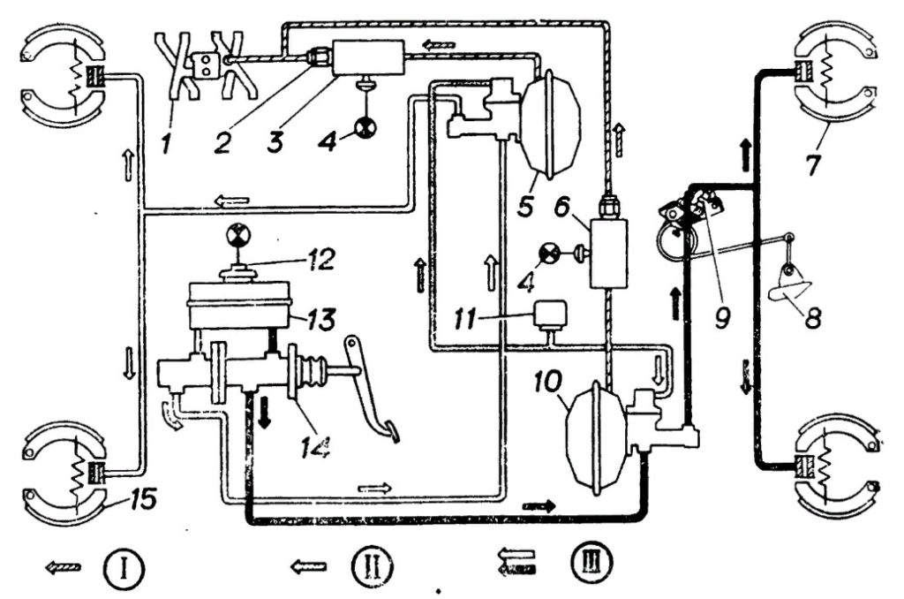

- Напишите детали и агрегаты обозначенные цифрами на рисунке.
- ТО системы гидравлических тормозов.
- ТБ при ремонте тормозной системы.

Время выполнения 1 час. Ответ отправлять на эл.адрес vav.npet@mail.ru

Преподаватель Верзунов А.в.

Министерство образования и науки Пермского края
ГБПОУ «Нытвенский многопрофильный техникум»

ВТОРОЙ ЭТАП
выпускного квалификационного экзамена
(практическая квалификационная работа)

Билет №12
Тормозная система (пневматическая)

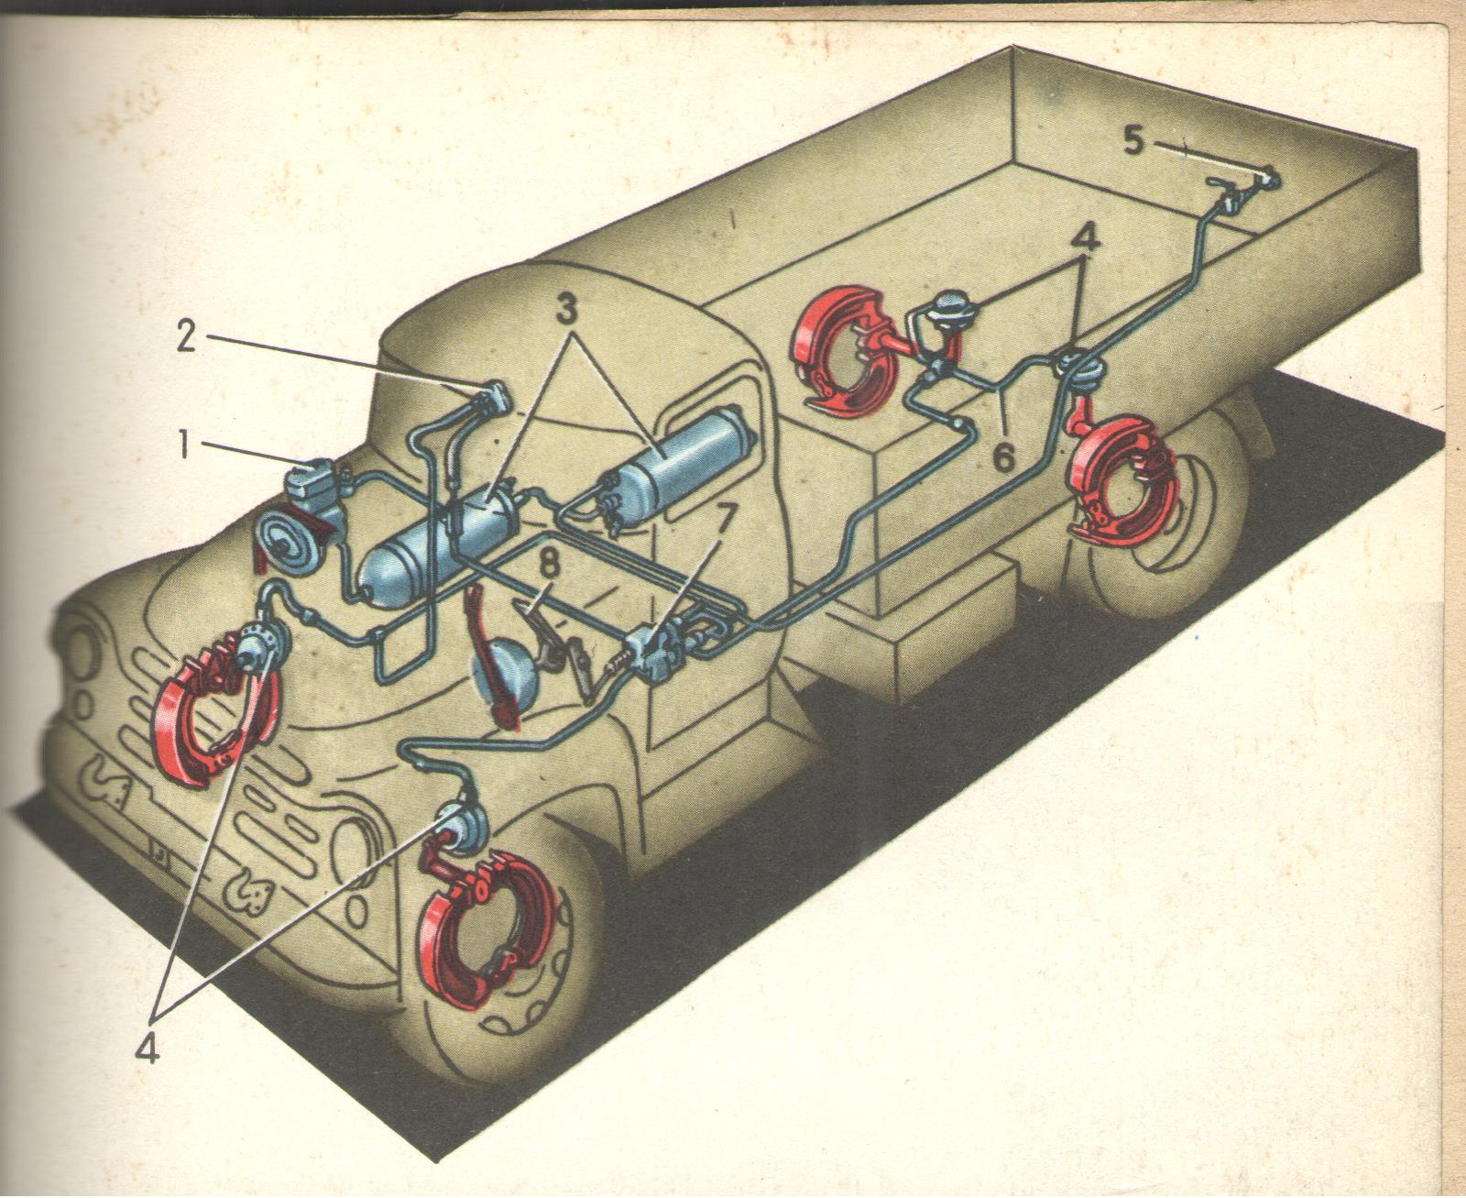
- Напишите детали и агрегаты обозначенные цифрами на рисунке.
- ТО системы пневматических тормозов.
- ТБ при ремонте тормозной системы.
Время выполнения 1 час. Ответ отправлять на эл.адрес vav.npet@mail.ru

Преподаватель Верзунов А.в.

Критерии оценки практических квалификационных работ

Профессиональная дисциплина № 4 «Приготовление супов и соусов»

«Отлично» - выпускник уверенно и точно владеет приемами работ практического задания, соблюдает требования к качеству производимой работы, умело пользуется оборудованием, инструментами, рационально организует рабочее место, соблюдает санитарные нормы и требования безопасности труда.

«Хорошо» - выпускник владеет приемами работ практического задания, но возможны отдельные несущественные ошибки, исправляемые самим выпускником, правильно организует рабочее место, соблюдает санитарные нормы и требования безопасности труда.

«Удовлетворительно» - выпускник недостаточно владеет приемами работ практического задания, имеет ошибки, исправляемых с помощью мастера, отдельные несущественные ошибки в организации рабочего места и соблюдении санитарных норм и требований безопасности труда.

«Неудовлетворительно» – выпускник не умеет выполнять приемы работ практического задания, допускает серьезные ошибки в организации рабочего места, санитарные нормы и требования безопасности труда не соблюдаются.

